红牛电子商务发展战略实施步骤大纲

目 录

第一部分：PRIENT建议红牛电子商务战略三步走…………………….…2

第二部分：红牛电子商务整体设计…………………………………………4

第三部分：红牛电子商务1、2、3期框架设计…………………….……16

第四部分：电子商务推进进度表…………………………………….….…21

第五部分：实现电子商务项目粗预算………………………….……….….22

美国蓬天信息系统（北京）有限公司

第一部分：PRIENT建议红牛电子商务战略三步走

红牛如何能在新的经济模式中保持竞争力？PRIENT建议的电子商务战略三步走，能使红牛在新经济模式中保持极强的竞争力，使自身在同行业中立于不败之地。

第一步：建立销售渠道平台、加强自身网站功能：

利用建设改造红牛现有的网站，或制作一个全新的网站，建立网上销售配送体系，直接面对终级经销商，摆脱销售渠道中间环节、保证渠道的畅通、减少成本、提高效率，使其成为真正意义上的电子商务网站；

第二步：改善内部管理机制、整合所有企业资源：

面对新的企业销售模式，改变自身的管理机制，改变旧的管理模式对新经济的瓶颈效应，以此适应电子化高速反应所带来的一切影响；同时整合企业所有的资源，使其成为电子化的资源，以Internet应用来整合改进集团内部队各项管理程序，推行以CRM平台为核心的全方位电子化解决方案，从从采购、供应、销售、客户管理到办公自动化等，让红牛最大限度地利用自身的各种资源，从而降低成本、提高效率、拓展市场范围、提高顾客满意度。

第三步：立体电子解决方案、全面行业电子商务：

此时，因集团公司已具备很大很全面的基于Internet的管理模式和应用平台；在这样的基础上再将红牛已经成功的电子商务模式推广到整个行业中来，使红牛成为行业中的电子商务门户。因为红牛集团的配送和销售渠道已经建立，并且红牛集团在这个企业级的电子商务平台的投入、形成的气候和建立的渠道关系是任何一个的红牛竞争对手在同样时间和同样资金下无法快速做到和超过的,借此气势和位势吸收、兼并和合作多元化经营变得顺手可得，红牛集团成为行业先到与游戏规则的制订者成为必然。

第二部分：红牛电子商务整体设计

- 红牛集团电子商务整体框架图：

- 企业级应用的电子商务平台
概念拓扑图

红牛集团要将自己转化成为一个电子商务商和电子商务提供商，首先要有一个能够支撑这样大的企业级电子商务应用的平台，这样才能够应付每日千亿级的事务处理，才能高速响应每一个需要迅速响应的查询请求，才能发挥出商业智能的时效性和实时性，才能保证在这样复杂多样的应用中保证交易的正确性和安全性。
先期红牛集中精力在互联网(Internet)外部平台的搭建，然后进行内部管理、信息系统(Intranet)的改造，从而实现企业信息系统的高度电子化、一体化，最后红牛集团的从外到内的网络(Extranet)一旦建立，这时企业级的电子商务平台就初具规模。

体系拓扑图:

建立企业级的电子商务平台，红牛集团应该构架这样的体系结构：以信息中心为中心点，分别建成数据中心、接入中心、呼叫中心和商务中心。

硬件拓扑图

电子商务平台的核心是一个应用处理高度集中的信息中心，信息中心的上级是一个海量的数据中心，数据中心拥有所有应用的数据库和数据仓库的数据，并且能永不停机的作出快速响应。

支撑外部数据连接的是接入中心，它负责两部分的工作高速接入互联网和使内部客户安全的联入内部网。
呼叫中心是专门负责一切客户相关的服务中心，它拥有许多应答小姐和自动语音设备以及兼有Telemarketing和Telesales的职能。

商务中心是我们的事务处理中心，我们对电子商务平台的日常维护、管理和信息的浏览使用等等都由该中心处理。

数据中心拓扑图

呼叫中心拓扑图

接入中心拓扑图

商务中心拓扑图

信息中心拓扑图

- 企业级应用电子商务平台的体系结构

企业级的电子商务平台不光是一个对外的电子商务网站，而是一系列企业内部信息电子化的基于Internet和Intranet的应用，所以，要真正意义构建这个平台，就需要建成以下功能：

全方位电子化解决方案体系结构

企业客户关系管理系统
CRM系统能把有关市场和客户的信息进行统一管理、共享，并能进行有效分析，从而为企业内部的销售、营销、客户服务等提供全面的支持。CRM系统能帮助企业缩减销售成本、增加收入、寻找扩展业务所需的新市场和新渠道，提高客户的价值。CRM系统使企业成为一个可以进行电子业务合作的理想合作伙伴。
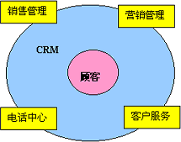
企业CRM系统面向企业的部门的职能的不同推出了多个子系统，其中包括：
销售管理系统：
销售支持系统给销售人员提供了功能强大的支持工具和多种形式的信息，从而使销售人员可以对客户、业务等进行有效的管理。对于企业来说，销售管理系统将大大扩展您的客户范围，提高工作效率，降低销售成本，为您企业的利润增长提供有力的支撑。
营销管理系统：
使营销人员能高效、全面地分析客户及市场信息，量身定做合适的市场活动计划。系统可以对销售、服务等进行指标化的分析，帮助营销人员根据实际情况制定、实施和调整营销战略计划,并发送给销售人员和合作伙伴，从而实现对产品、服务、物流等渠道进行管理调控。
客户服务系统：
客户服务系统可以帮助企业以更快的速度和更高的效率来满足客户的独特需求。可以向服务人员提供完备的工具和信息，并支持多种与客户的交流方式。帮助客户服务人员更有效率、更快捷、更准确地解决用户的服务咨询，同时能根据用户的背景资料和可能的需求向用户提供合适的产品和服务建议。
电话中心 Call Center：
将销售与客户服务系统整合成为一个系统。使得服务人员可以根据客户提出的需求提供售后服务支持，也可以提供销售服务。大大方便了客户与公司的交流，使顾客增加了对公司服务的依赖。
- 企业分销资源管理系统
Prient提供的企业分销资源管理系统（DRP）是一个电子分销及管理的网络，是基于Web的企业对企业BtoB交易管理系统，它实现了产品供应商和经销商之间的实时网上交易与管理，以及供应商内部的远程管理。该系统也可以成为一个企业对顾客的交易管理系统。
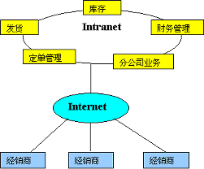
企业分销资源管理系统（DRP）充分利用互联网的最新技术和企业现有的资源，通过互联网将供应商与经销商有机地联系在一起，为企业的业务经营及与贸易伙伴的合作提供了一种全新的模式。供应商和经销商之间实可以现实时地提交订单、查询产品供应和库存状况、并获得市场、销售信息及客户支持，实现了供应商与经销商之间端到端的供应链管理，有效地缩短了供销链。新的模式借助互联网的延申性及便利性，使商务过程不再受时间、地点和人员的限制，企业的工作效率和业务范围都得到了有效的提高。企业也可以在兼容互联网时代现有业务模式和现有基础设施的情况下，迅速构建B2B电子商务的平台，扩展现有业务和销售能力，实现零风险库存，大大降低分销成本，提高了周转效率，确保获得领先一步的竞争优势。
企业分销资源管理系统（DRP）通过基于Web的方式来向供货商和经销商提供业务的支持，供销双方只需要使用浏览器就可以实现端到端的交易与管理。
经销商可以使用的功能包括基本信息录入、预订单管理、订单管理、退货单管理、综合查询五大部分。供应商将信息分享给经销商，为经销商提供远程登录、在线查询、在线定购服务，通过共享供应商生产和库存数据，可以迅速完成订货，实现商品销售和进库量的动态管理。
供应商可以使用的功能包括产品信息管理、客户信息管理、订单管理、退货管理、库存管理、综合查询六大部分。完善的功能帮助供应商高效地对多种产品进行网上管理，全面地掌握产品库存、订货及发货的情况。供应商通过了解经销商的订货情况，可以实时掌握市场的变化，对市场的需求产生快速响应。根据系统提供的信息，供应商可以准确预测库存量和资金流量，从而对生产资源、库存、分销和配送渠道进行合理计划和安排，最大限度地降低经营成本，提高利润率。

供应链管理系统
提供向红牛零售商推出的供应链管理SCM系统，实现了供应商与零售商之间端到端的供应链管理，缩短了供销链，帮助供应商和零售商提高了周转效率，以更低的营运成本超越竞争对手，确保领先优势。
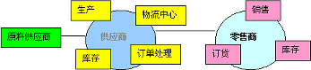
SCM供应链管理系统帮助商业零售业建立了新的供销关系，通过构建Extranet业务伙伴网，共同分享销售、库存、结算等商业数据，共同进行品类分析和管理。零售商将信息分享给供应商，为供应商提供远程登录，自动电话通知，自动传真服务，和基于Web查询服务，并提供多种品类分析报表，品类管理，供应商实现了坐在家里即可进入卖场商品管理。
SCM供应链管理系统包括如下功能模块：
Web网上查询系统：
提供每个供应商在全国各门店的销售数据、库存数据。
OPV网上结款核实系统：
提供供应商与零售商之间交易结算数据的核实。
EOS电子订货系统：
零售商各分店进货可以通过电子协作解决，完成自动订货。总部订货系统EOS系统向供应商发出订单。
BA品类管理及分析系统：
提供计划完成情况、市场占有情况分析，面向产品的销售分析、趋势分析、价格分析，提供供应商促销建议、补货建议。

- 商业智能系统

商业智能系统是一种应用于Internet上的集查询、报表、分析为一体的在线分析处理工具，企业用户在客户端可对数据进行深层次的挖掘、钻取、旋转切片等分析处理，轻松完成数据的分析处理、报表统计工作。Prient提供的有效的解决方案和工具（Brio）。

- 企业信息门户

随着网络经济的发展，企业越来越重视信息的及时传送和内部、外部的直接交流，但也面临这样的问题：企业雇员之间、与合作伙伴和顾客之间都需要多种形式的信息交流，如何以最简单的方式向内部和外部提供信息？公司不同的部门和众多的雇员拥有大量的数据，如何知道他们的数据的不同特点并将合适的信息提供给最需要的人？企业建立信息门户就是要解决这样的问题。
EIP是一个将企业的所有应用和数据集成到一个信息管理平台之上，并以统一的用户界面提供给用户，使企业可以快速地建立企业对企业和企业对内部雇员的信息门户。EIP是一个基于Web的系统，它能向分布各处的用户提供商业信息，帮助用户管理、组织和查询与企业和部门相关的信息。内部和外部用户只需要使用浏览器就可以得到自己需要的数据、分析报表及业务决策支持信息。EIP的出现是为了满足企业不断增长的需求，企业如果需要更有效地利用企业的数据资源和信息资产，必须保证内部和外部的每一个用户都能访问到信息。
随着企业采用各种应用系统，企业的数据开始以几何级数的速度增长。而这些数据通常都被封存在企业的数据库、主机、文件服务器上，只有少数有特许访问权的用户能看到这些数据。互联网的出现使企业要面对海量的信息，并从中获得有价值的部分。所以企业现在需要的是一种为企业提供组织、搜索和获取真正有价值的信息的解决方法。 EIP将使企业为各种类型的用户包括企业内部雇员、合作伙伴、供应商和顾客提供个性化的信息搜索、访问和分析的功能，帮助他们通过有效利用企业的信息资产做出最佳的业务分析和决策。
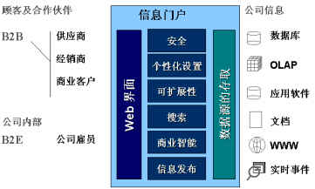
企业信息门户具有如下特点：
统一的信息访问渠道：
通过将内部和外部各种相对分散独立的信息组成一个统一的整体，使用户能够从统一的渠道访问其所需的信息，从而实现优化企业运作和提高生产力的目的。
不间断的服务：
通过网络和安全可靠的机制使用户在任何时间任何地点都可以访问企业的信息和应用，保证企业的业务运转永不停顿，将网络经营的优势发挥到极至。
强大的内容管理能力：
对企业各种类型信息的处理能力 EIP支持几乎各种结构化和非结构化的数据，能识别90多种关系型和OLAP数据库中的数据，并可以搜索和处理各种格式的文档。
个性化的应用服务：
信息门户的数据和应用可以根据每一个人的要求来设置和提供，定制出个性化的应用门户，提高了员工的工作效率，增强了对顾客的亲和力和吸引力。
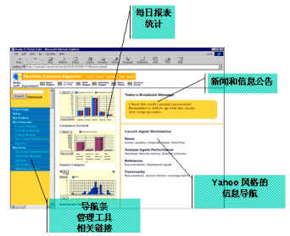

与现有系统的集成：
能将企业现有的数据和应用无缝地集成到一起，无需重新开发，保护了原有的投资。
高度的可扩展性：
能适应企业新的人员和部门的调整的变化，满足企业业务调整和扩展的要求，解决企业与IT部门短时间内无法解决的技术需求问题。
安全可靠的保障：
通过安全机制保证数据的机密性及完整性，保障企业业务的正常运转。EIP可以提供的安全机制包括认证、角色分配、用户和组的特权、用户操作监督，与专门的B2B安全服务器建立安全通道等。EIP的安全机制可以适用于金融行业、司法系统及企业之间的业务。
从上面我们可以看出，企业信息门户一方面能提高企业内部的工作效率，减少不必要的成本和资源的使用，使企业能专注于新的业务发展。另一方面使企业与外部的交流和合作更有效率，与顾客和合作伙伴建立更好的互动关系，从而在快节奏、竞争激烈的环境中保持领先的竞争优势。

- 企业进销存系统

企业进销存系统是将企业的商品的进货、销售、库存、帐务管理等过程进行电子化和网络化管理，它能很好地满足各个行业的大多数商业公司和企业的管理需要。
企业进销存系统是完全基于Web的应用，它能提供强大的数据管理功能和简单易用的用户界面，使企业以低成本将业务管理通过网络来进行，即使是异地经营也能获得实时的管理信息。进销存系统将商品从进货到库存，再到销售的整个物资流和资金流的状况进行统一的管理，及时掌握经营中的情况，同时能降低管理成本，提高工作效率和增加收益。
企业进销存系统有以下功能和特点：
采购管理：
对采购的申请、采购订单、采购收货入库等进行流程化管理，建立完善的产品和供应商档案信息管理，对采购全过程进行跟踪和有效控制。采购管理与系统的财务、销售和库存等管理功能结合可以动态掌握采购业务的付款和应付款情况、库存信息，从而减少盲目采购，有效控制库存，可使财务部门及时掌握库存的采购成本。
销售管理：
销售管理对销售部门的日常业务进行跟踪和控制管理，能够处理多种销售方式，提供多种方便灵活的单据生成方式，提供商品的进货入库、销货出库、进货付款、出货付款、进出库单打印等功能，支持条形码和POS机方式。可以处理收据、发票、金额、采购付款、销售收款、应收、应付款总帐和明细帐，可按要求进行各种方式的结算和核算。
库存管理：
库存管理可以对商品进行分类和分级管理方式，对企业物流的业务操作进行全面的控制和管理，及时反映出物资资金占用的状况。提供商品入库、出库、库存统计和查询等功能，可以处理各种库存单据，货物收发存总帐和明细帐，能盘点库存和核算库存金额并输出报表，设定库存量提示。
财务统计和查询：
提供商品进销存和现金流量的日报表、周报表或月报表统计报表。有多种常用财务报表可供选择，如资产负债表、损益表、支出明细表、现金流量表等，也可以自定义报表计算公式和格式，以报表和图形的方式输出管理数据分析结果，使管理决策所需的数据能够准确、直观地展现出来。
企业进销存能帮助企业部门之间保持良好信息沟通，及时掌握库存与生产和销售情况，降低采购、库存等成本，加快资金周转，做到合理配置企业资源，同时及时掌握销售和市场方面的变化，以好的产品和服务地满足顾客的需求。

- 办公自动化系统
自动化系统采用了当今最先进的办公自动化技术，是综合大量用户的需求,经过充分的用户论证的基础上开发出来的，主要面对企事业单位。其目标在于：提供高效、安全、智能化的网络办公环境，加强办公流程的管理，增强办公的协调性，从而提高办公自动化水平。
Prient的电子商务OA系统特点：
系统配置灵活：提供功能组合菜单，用户可以设置自己的界面风格，并提供访问权限的控制。
安全性高：采用多达7级的系统访问权限控制手段和数字签名技术，符合C2级加密标准。
支持多种信息类型：可存储各种类型的文件和数据，如声音、图像等多媒体类型的数据。
先进性：系统选用目前世界上领先进的工作流软件平台，具有Client/Server和Browser/Server双重结构，使系统的访问方式多样化。
使用简单：系统具有友好的用户界面，易学易用，无须经过复杂的培训。
系统主要功能包括：
综合信息管理：提案和建议，内参管理，各种新闻、内部期刊等。
公共信息管理：包括列车、航班时刻表，电话号码及邮政编码等信息。对以上各种信息归类存储，提供检索功能，并可以扩充信息类型。
个人信息管理：提供个人邮件处理，个人通讯录管理和人资料信息管理，方便个人信息的管理与交流。
公文处理：收发文、签发、传阅、存档。
日程安排：个人日程安排和领导日程安排。
会议管理：会议安排、会场及设备安排，发送会议通知，填写会议机要。
档案管理系统：本系统按照我国标准的档案管理模式，对档案进行各个环节的管理，包括案卷管理，自动生成案卷目录，档案借阅管理等。
决策支持：提供动态的、多方位的数据分析，信息内容及报表的格式可以自由设置。
综合企业级电子商务应用平台的所有管理决策功能。

- 企业级应用电子商务平台的成功三大要素：
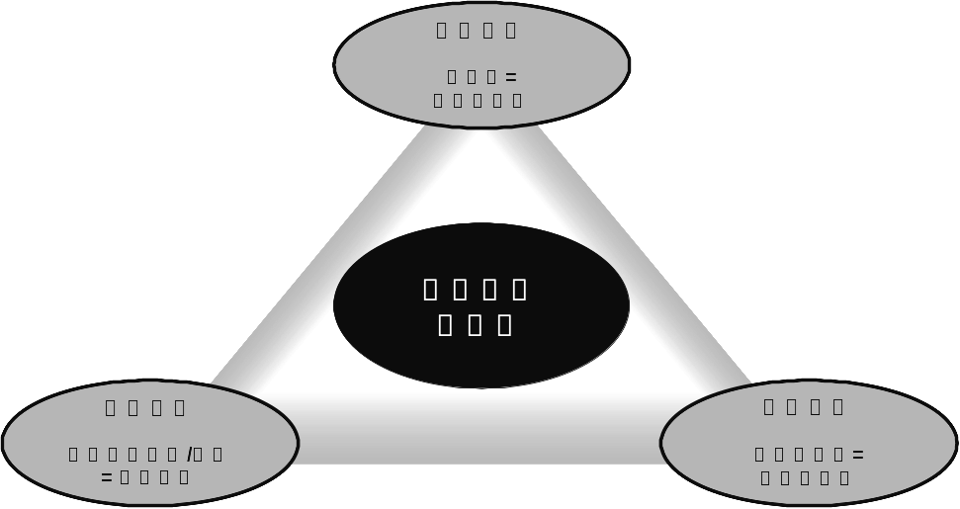

第三部分：红牛电子商务1、2、3期框架设计

第一步：建立销售渠道平台、加强自身网站功能：

1.电子商务网站的定位和模式

为了实现红牛电子商务战略的第三步，所以在第一阶段网站的定位上面就要注意为第三步奠定一定的基础和留有一定的扩展空间，首先如果要成为行业的在线销售配送渠道门户站点，红牛电子商务网站就要选择一个中立的，利于市场推广的不带有红牛明显痕迹的网址，比如：www.marketsite.com或其它类似的网址；
网站的运营模式是红牛作为主要运行推动方，所以一开始考虑将所有的经销商和分销商一次性配发可供上网的计算机，并且进行一次整体的培训，然后逐步中止现有的配送销售方式，转为网上运营方式，这样就会立即形成网上的交易的事务处理，成为真正的电子商务平台。
然后在随后的一段时间里，我们逐步优化我们现有的模式和网上配送销售方式，来配合第三战略步骤的开展。

2.建立电子化销售队伍
配合电子商务网站的开通，原有的销售队伍进行一次整合，对其进行全新运行模式的培训，建立成为适应电子化销售的队伍，培训销售渠道的电子化水平、经营理念，制定规范与标准，以电子商务手段来规范市场渠道。

3.改变市场投入份额，转变宣传手段
所有市场策略向电子商务模式转换，互联网是一个注意力经济，在前期的新闻炒作和广告投入是非常关键的市场行为。

第二步：改善内部管理机制、整合所有企业资源：

- 电子化管理模式
红牛的企业级电子商务平台的建立进入第二阶段，一个电子商务网站已经建立完毕，这时就是集中力量改变现有的管理模式向电子化管理模式转变的时机成熟的时候了。
首先，淡化分公司的销售和经营功能，使其向市场和行政职能靠拢，第二，总公司直接对应市场、销售、信息和工厂行使职能，而市场、销售、信息和工厂直接面向企业级电子商务平台，而各分销商和零售商直接与红牛企业级电子商务平台进行销售渠道和配送的连接。

电子化管理模式拓扑图

此时整合红牛内部所有资源，向数据中心转换，同时构建所有部门的电子商务企业级应用，将销售渠道模式化后纳入电子商务的轨道，将配送体系具有电子化反应能力。

企业资源分配图

- E-Solution项目启动
电子化管理的具体应用就是E-Solution，E-Solution是贯穿客户关系和产品资源两大主线的电子化应用系统，包括：企业客户关系管理系统、企业分销资源管理系统、供应链管理系统、商业智能系统、企业信息门户、企业进销存系统、办公自动画系统。
这些基于Internet的E-Solution系统陆续启动，是奠定建立成功的企业级电子商务平台的最关键的要素。
第三步：立体电子解决方案、全面行业电子商务：

1.跨行业电子商务推广方案
红牛集团企业级电子商务平台的前两期的开发和应用，已经完成了电子商务运营模式的前四个阶段，现在是推行一对一营销和服务的最佳时机，现有的企业级的电子商务平台已经成功运作每天上亿次的交易，红牛的第三期开发已经基本结束，一个通用的跨行业的全方位电子商务平台已经开发完毕，所有的配送体系都已经完善，市场运作也形成巨大的惯性，这时候我们推出我们已经炒作已经很久的，跨行业电子商务交易体系，一定会造成巨大的市场效应。对于其它相应的电子商务平台提供商是一个沉重的打击。因为我们的市场、运作、技术、资源、渠道等方面已经远远超出对手数年之久。
电子商务运营模式5阶段
2.扩大服务、加快并购
红牛第三期电子商务网站的已经成为一个跨行业的面向每个不同行业的，具有个性化特点的电子化销售渠道、配送体系门户网站，一对一电子商务销售平台已经全面推开，这时应当加大市场宣传和并购力度，利用气势和位势一并使红牛成为行业的电子商务带头人的角色，然后再进行大规模的并购，将一些传统的销售渠道商和在线渠道商并购进来。
第四部分：电子商务推进进度表

第五部分：实现电子商务项目粗预算

